لامبورغيني هوراكان STO 2022

مواصفات لامبورغيني هوراكان STO الجديدة
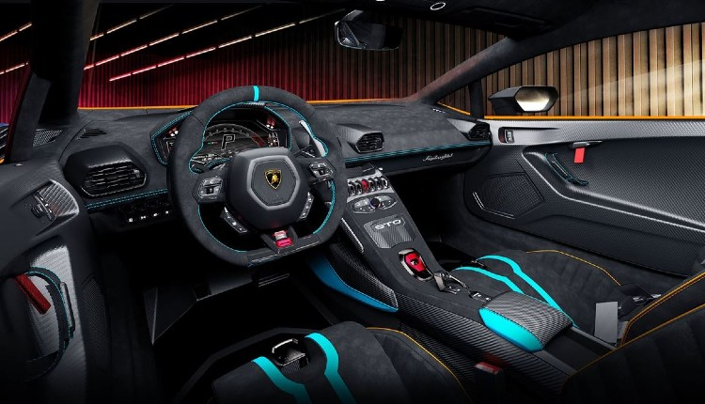مواصفات لامبورغيني هوراكان STO
تجذب سيارة هوراكان STO 2022 انتباه الجميع فهي تطلق العنان للإمكانات الكاملة للأداء المذهل في مضمار السباق، وفي السطور القادمة سنتعرف معاً على أهم المواصفات وتصميماتها المميزة والساحرة:

لامبورغيني Huracan STO من الخارج
التصميم الأكثر إثارة في سيارات لامبورغيني الرياضية هو هوراكان STO ذات التنوع الكبير في خيارات الطلاء والتصميم الخارجي الذي يضفي سحراً عليها، من أهم مواصفاتها الخارجية نذكر ما يأتي:
- تصميم خارجي ورياضي خارق لافت للنظر مع خطوط تقليدية لهوراكان STO، إضافة إلى جناح الذيل الضخم.
- تم تصميم غطاء صندوق الأمتعة الجديد مع ألواح الهيكل الأمامية والمصد الأمامي.
- تحتوي على مجموعة من الحواف الذهبية والممتدة من المقدمة إلى جسم السيارة والجزء الخلفي منها.
- يتصل جانب هذه السيارة مع مؤخرة السيارة بوساطة ساعد ذهبي يضفي مظهر مختلف.
- مصابيح خلفية تنتج شريط من الضوء على شكل مسدس، وقم تم دمج قناة سحب الهواء مع المصد الخلفي.
- السقف العلوي يحتوي على زعانف تولد الهواء لتوفر تدفق كافي من الهواء للمحرك الموجود أسفل السقف مباشرة.
- تم استخدام ألياف من الكربون بنسبة كبيرة ومتوضعة على جميع ألواح الهيكل.
- تحتوي على عجلات من المغنيزيوم مع إطارات خاصة محيطة بكافة العجلات.
- تتوفر إمكانية تعديل الجناح الخلفي بشكل يدوي وذلك من أجل تحسين القوة السفلية.
- تحتوي السيارة على مرايا خارجية جانبية يمكن التحكم فيها بشكل كهربائي.

مواصفات لامبورغيني هوراكان STO الداخلية
تتضمن السيارة من الداخل تجهيزات متينة وذات جودة جيدة مع تنوع من القطع الفنية، ومن أبرز ما قدمته شركة لامبورغيني في إصدار هذا العام من ناحية المواصفات الداخلية هو ما سنذكره فيما يلي:
- تحتوي السيارة على مقاعد كربوني مدمجة إضافة إلى وجود أحزمة أمان رباعية النقاط عليها.
- تأتي عجلة القيادة بتصميم فريد ورياضي، وتم تزويد منطقة التحكم المركزية بالعديد من أزرار التحكم الخاصة بالسباق.
- تم تخصيص مقصورة السيارة بخيارات ألوان متنوعة ومواد عالية الجودة.
- المقاعد مقسمة بوحدة تحكم مركزية عائمة بشكل جزئي مع مفاتيح تبديل بضغطة زر.
- تحتوي الأبواب على جيوب تخزين داخلية مع صندوق أمامي لحمل الأمتعة الخاصة بالركاب.
- المقاعد قابلة للطي والضبط مع إمكانية تغيير ارتفاع هذه المقاعد.
- توفر ضوء يدل على تحذير انخفاض الوقود متوضع في لوحة العدادات.
- يبلغ حجم صندوق الأمتعة الخلفي وذلك عند وضع المقاعد الطبيعي بدون طي حوالي 38 لتر.

مزايا المحرك والأداء في هوراكان الجديدة
عامل الجذب الرئيسي في سيارة هوراكان اس تي او هو محركها القوي الذي يساعد في تحقيق تسارع مذهل وشديد، وفيما يلي أهم مواصفات محرك هوراكان وأداءه على مضمار السباق:
- تأتي سيارة huracan sto بمحرك نوعه V-10 وبسعة تبلغ 5.2 لتر مع أسطوانات عددها 10.
- يولد المحرك قوة تبلغ 630 حصان وذلك عند 8000 دورة في الدقيقة.
- أما عزم الدوران فيبلغ 417 رطل قدم وذلك عند 6500 دورة في الدقيقة.
- يتصل هذا المحرك مع ناقل حركة أوتوماتيكي ومزدوج ومتغير باستمرار من سبع سرعات.
- يبلغ التسارع من 0 إلى 60 ميل في الساعة ولك في 2.5 ثانية.
- يبلغ اقتصاد استهلاك الوقود حوالي 13 ميل في الجالون في المدينة.
- بينما يبلغ الاقتصاد في استهلاك الوقود ما يصل إلى 18 ميل في الجالون على الطريق السريع.
- تبلغ سعة خزان وقود سيارة هوراكان STO 80 لتر، ويتم حقن الوقود بشكل مباشر

مزايا ومميزات سيارة Lamborghini Huracan STO
تتميز سيارة لامبورجيني هوراكان STO في بلدان كثيرة بمميزات عدة تجعلها تخوض أقوى المنافسات ضمن تصنيف الطرازات الفاخرة، وفيما يلي سندرج لكم أهم مميزات الترفيه والأمان في هذه السيارة:

التقنيات والتكنولوجيا والترفيه في STO 2022
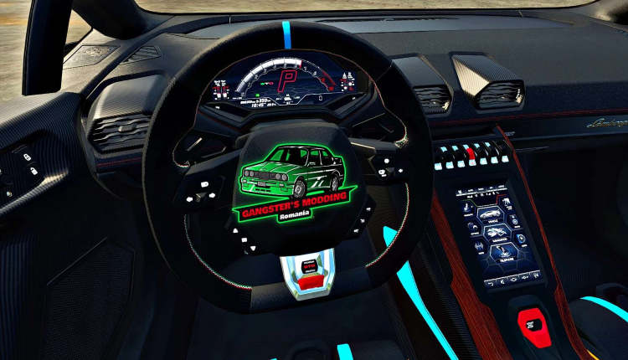لوحة العدادات والمقود
مرفقات الترفيه والاتصال في سيارة لامبورجيني هوراكان STO ليست كافية وتعتبر قليلة نوعاً ما بالنسبة للمنافسين، نذكر لكم فيما يأتي ما تم توفيره من تقنيات وترفيه في STO:
- تزود لامبورغيني هوراكان STO بشاشة عرض تعمل باللمس وبمقاس 8.4 بوصة.
- تتحكم هذه الشاشة في وظائف عدة مثل التحكم في نظام الصوت ومحتوى الوسائط.
- تتوفر ميزة التحكم في المناخ من خلال التبديل بين مستويات عدة من الحرارة.
- توجد ميزة Apple CarPlay التي توفر تقنية التحكم في الصوت الذي يجب أن يقلل من القيادة المشتتة.
- توفر مكبرات للصوت أمامية وخلفية موزعة في أنحاء السيارة.
- تتيح السيارة ميزة الاتصال في جهاز Bluetooth.
- تتوفر فيها مقابس ومدخلات USB متعددة.
- إمكانية بث نقطة اتصال واي فاي Wi-Fi Hotspot.

مزايا وأنظمة السلامة والأمن في لامبورجيني هوراكان STO
تتمتع هذه السيارة بمجموعة متنوعة من أدوات مساعدة السائق والتي تساعد في الحفاظ على التحكم في السيارة، ومن أهم ما نجده في هوراكان STO الجديدة من أنظمة أمان هو ما يلي:
- توفر نظام الفرامل المانعة للانغلاق مع خاصية التنبيه من الاصطدام الأمامي.
- وجود مرآة الرؤية الخلفية الليلية المحيطية لمراقبة المسار الإلكتروني.
- مراقبة ضغط الإطارات مع ميزة التنبيه عند امتلاء الإطارات علماً أن هذا النظام لا ينطبق على الإطارات الاحتياطية.
- نظام التحكم في الجر وفي الثبات مع تفادي التدحرج الوقائي على الطريق.
- وجود جهاز مكافحة السرقة عند محاولة الدخول إلى السيارة بدون مفتاح.

- نظام منع فتح الأبواب الخلفية من داخل السيارة لتجنب حدوث اصطدام أو حادث محتمل.
اعلان https://www.lamborghini.com/en-en/models/huracan/huracan-sto
مراجعه https://www.youtube.com/watch?v=2_aNTrILuaA

